Quaresma Justinien

Recherche et planification d’un programme de préparation physique au volley-ball.






Table des matières
INTRODUCTION 2
1) ANALYSE DU CONTEXTE DE PERFORMANCE PRÉALABLE A LA SAISON SPORTIVE 4
a) Logique interne de la discipline sportive et modélisation des déterminants de la préparation physique pour optimiser la performance 4
b) Caractérisation individuelle et/ou collective de la population entraînée 5
c) Projet de performance ou de développement de la population 7
2) PLANIFICATION PREVISIONNELLE DE LA SAISON D’ENTRAÎNEMENT : PROGRAMMATION - PERIODISATION - MODELES PEDAGOGIQUES D’INTERVENTION 7
a) Périodisation de la saison sportive au regard du projet 7
b) Périodisation de la saison d’entraînement : présentation statique (périodisation des objectifs de développement principaux et secondaires par cycle) et dynamique (périodisation des charges, volumes et intensités de travail par cycle) 8
c) Programmation de l’entraînement (présentation d’un méso-cycle statique (périodisation des objectifs de développement principaux et secondaires par cycle) et dynamique (périodisation des charges, volumes et intensités de travail par cycle) 11
3) LE STAGE (ANALYSE CRITIQUE DE LA MISE EN ŒUVRE DE LA PLANIFICATION PREVISIONNELLE) 12
a) Bilan des résultats au regard des objectifs initiaux 13
b) Analyse critique de la planification prévisionnelle (périodisation, programmation, intervention) 18
c) Proposition d’évolution de la planification prévisionnelle et de remédiation aux problèmes rencontrés 20
d) Proposition de 2 séances « clés », datées, contextualisées dans votre programmation avec un bilan de fin de séance et vos analyses en termes de perspectives à venir 21
CONCLUSION 22
Bibliographie 23
Annexes 25

INTRODUCTION
Après plusieurs mois de recherche, j’ai finalement réussi à trouver une structure de stage ayant la motivation de m’accueillir pour cette deuxième partie de saison. Ainsi je remercie grandement le club de Volley Ball de Vouillé, son président monsieur Turcaud, son coach de l’équipe principal et tuteur de stage Bruno, ainsi que la coach de l’équipe réserve Sarah. Je remercie également l’ensemble du groupe seniors pour l’accueil, l’intégration et la bienveillance à mon égard.
Le club du VVB à pris son indépendance en 1983, son équipe première masculine évolue en pré-national, tout comme son équipe féminine. Son équipe réserve évolue quant à elle en Régional. Lors de mon stage, j’ai eu l’occasion d’intervenir au près de l’équipe première ainsi que de l’équipe réserve du club. Je ne présenterais dans ce rapport que le travail effectué avec l’équipe fanion du club.
Pour ce qui est des conditions d’interventions, j’intervient 1 fois par semaine, le mercredi soir, sur tout le début de la séance, comportent la mise en route ainsi qu’un temps dédié à la préparation physique. Une des difficultés principales que j’ai pu rencontrer est la difficulté matérielle. Pour les séances, je dispose de coupelle, de latte, d’échelle, de barre en plastique, de cône, de cerceau, et des quelques légers haltères de 1.5kg et 3kg, le gymnase dispose aussi de tribune. Au cours de mon intervention, j’ai aussi utilisé du matérielle personnelle, élastique, balle de couleur, balle de tennis, une barre de 7,5 kg et des disques de 5 et 10 kg.
Pour ce qui est des missions fixées, on m’a demandé de mettre en place une trame d’échauffement, et de développé le potentiel des joueurs tout en maintenant leur intégrité physique et en prévenant les éventuelles blessures.
Je rejoins le groupe à partir du 19 février 2025 pour le début des Play off, d’accession au championnat national, après une première place lors de la première partie de saison en pré-national. Le dernier match de cette saison étant le 26/04 cela me laisse deux mois pour pouvoir mettre en place mon travail. A cela on ajoute une période supplémentaire de 1 mois et demie, durant laquelle le mercato estival commencera à se mettre en place avec l’arrivé et l’essaie de nouveaux joueur ainsi qu’un testing associé de ce dernier.

1) ANALYSE DU CONTEXTE DE PERFORMANCE PRÉALABLE A LA SAISON SPORTIVE
- Logique interne de la discipline sportive et modélisation des déterminants de la préparation physique pour optimiser la performance
Le volley-ball est un sport collectif qui se pratique en intérieur, ou chaque équipe occupe un espace de jeu distinct, séparé par un filet d’une hauteur de 2m43 pour les hommes. Pour gagner un set, il faut être la première équipe à marquer 25 points, avec un écart minimum de 2 points. Sauf pour le 5ème set qui lui se déroule uniquement en 15 points, toujours avec un écart de 2 points. Pour marquer un point, il faut que la balle touche le sol dans le camp adverse en étant passé au-dessus du filet. Certaines fautes de jeu peuvent entraîner l’arrêt du point en cours et la perte de ce dernier ; le fait de toucher le filet avec une partie du corps, de toucher le ballon plus de 3 fois sans l’envoyer dans le camp adverse, de pénétrer le camp adverse, de servir depuis l’intérieur du terrain, de toucher le ballon au pied plus d’une fois au cours d’une possession, sont sanctionnés d’un point. Une équipe dispose de 3 touches pour renvoyer le ballon dans le camp adverse, le bloc n’étant pas compté comme une touche. Sur le terrain est aussi présent une ligne d’attaque, il n’est pas possible pour un joueur de la ligne arrière de prendre son impulsion, pour attaquer, au-delà de cette ligne. Le service va à l’équipe ayant marqué le dernier point. Le serveur doit changer dès lors qu’une équipe récupère le service qu’elle avait perdu, tous les joueurs doivent passés au service. Une phase de possession est idéalement composée de trois temps, un temps de réception un temps de passe et un temps d’attaque.
En prenant en compte cela, on peut identifier différents facteurs physiques régissant la performance au volley-ball. Le premier est morphologique, même si la cible à atteindre est située au sol, l’atteinte de cette cible nécessite de passer au-dessus d’un obstacle, dont la seule caractéristique réside en sa hauteur. On peut donc en déduire que la taille ainsi que l’envergure sont les déterminants morphologiques principaux. Ainsi, plus un joueur est grand et à une grande envergure, plus il est enclin à performer au volley-ball. En allant même plus loin, on peut déterminer le poste auquel un joueur serait le plus déterminant dans la performance de l’équipe selon sa taille (Marques et al., 2009).
Après cela, les qualités d’explosivité et de force des membres inférieurs sont très significatives pour la performance. Elles influent sur plusieurs paramètres déterminants de la performance. Ces qualités influent sur la vitesse de la balle lors d’un service ou d’un smash, deux gestes que l’on peut associer par leur similarité mécanique. En confrontant le profil force-vitesse d’un athlète dans des mouvements de sprint, de squat jumps et de projections (développé couché balistique), on peut observer que plus l’explosivité du mouvement est grande, plus la vitesse de la balle est grande (Baena-Raya et al., 2021). Les qualités pliométriques du haut du corps sont aussi un facteur déterminant de la performance, puisqu’elles sont aussi déterminantes de la vitesse de la balle lors du service ou du smash (Valadés Cerrato et al., 2018).
Ces qualités d’explosivités et de force des membres inférieurs sont aussi déterminantes pour un autre facteur important de la performance au volley-ball, la détente verticale. A travers le profilage d’athlète et en les comparant à leur qualité de saut, on observe que les athlètes présentant les plus hauts pics de force et de vitesse, sautent plus haut sur des mouvements de Counter Mouvement Jump (CMVJ) et de Spike Jump (SPJ) (Sheppard et al., 2008).

- Caractérisation individuelle et/ou collective de la population entraînée
Le groupe que je rejoins est un groupe d’une douzaine de joueurs. Dans ce groupe, tous ne s’entrainent pas le mercredi soir. Je vais alors évoluer avec un groupe de 8-10 joueurs avec tous des profils assez différents. Dans mon cas chacun des athlètes seniors à fin sa croissance. Les âges au sein du groupe sont variables allant de 19 à 35 ans. Il est important pour les athlètes seniors de se pencher sur leurs passés, et notamment sur les pathologies auxquelles ils ont dû faire face afin de ne pas les mettre en difficultés. Pami les athlètes ont retrouvé une deux athlètes avec des tendinites chronique de tendons patellaire, pathologie typique des sports de saut. Et un joueur avec des périostites, surement lié aussi à la répétition de choque et de saut, cela est aussi combiné à la pratique de l’athlétisme dans le cadre de ces études. En plus de ces blessures situées sur le bas du corps, on ressasse plusieurs joueurs ayant eu des douleurs au épaules dans un passé proche. Toutes ces informations récoltées en discutant avec les athlètes nous donnes déjà quelque piste sur de possible travaux prophylactique possible à mettre en place.
Afin de caractériser de manière plus précise la population entraînée, il semble nécessaire de mettre en place un profilage individuel des qualités de chaque athlète. Compte tenu de l’analyse préalable, les tests à mettre en place concernent les membres inférieurs et supérieurs du corps sur le plan de la force et de la vitesse.
Une des contraintes que je rencontre est le manque de temps je dois donc faire des choix au niveau des test à réaliser.
Pour le profilage du bas du corps, j’ai mis en place un test de Counter Mouvement Jump, avec quatre charges différentes, afin de dresser un profil force-vitesse de ce mouvement pour chaque joueur. Pour réaliser cela, j’ai utilisé l’application Myjump, mais il est aussi possible d’utiliser une plateforme de force afin d’obtenir plus de donnés et des données plus précises.
Ce test sera le seul qui sera mis en place de manière contrôlé avant et après le cycle.
En disposant de plus de temps j’aurai également mis en place un test de squat jump, de la même manière avec l’application Myjump et 4 charges différentes. La comparaison de ces deux tests m’aurait permis d’avoir un aperçue sur les qualités pliométrique de mes athlètes. En comparant les différences de hauteurs de saut, de vitesse produite et de force produite cela m’aurait permis de déterminer l’importance de la phase excentrique pour chaque athlète.
Pour finir avec les membres inférieurs, je dresserais de la même manière un profil force-vitesse pour les qualités de sprints. Cette fois-ci, j’utiliserais l’application My Sprint pour le profilage des athlètes.
Pour ce qui est du haut du corps, il autait été possible de mettre en place, avec plus de matériel et de temps, un profilage à partir d’un mouvement de développé couché balistique, en plaçant un accéléromètre sur la barre, toujours en réalisant le test avec 4 charges différentes.
On pourrait aussi imaginer mettre en place le profilage d’un mouvement de rétropulsion de l’épaule, avec par exemple une poulie libre à laquelle serait attaché une poignée et ce situé au-dessus de l’épaule. L’athlète devrait alors baisser la poignée jusqu’à ses hanches le plus rapidement possible en gardant le bras tendu. Pour simplifier les mesures, on pourrait placer un accéléromètre sur la charge ce qui nous permettrait de déterminer la vitesse pour une charge connue : opération que l’on répéterait pour 4 charges différentes.
Enfin, je mettrais en place des tests de mobilité pour l’épaule, la cheville et la hanche, afin de prévoir les joueurs ayant des plus gros risques pathologiques et pouvoir les diminuer au mieux. Pour l’épaule on peut mettre en place un test de Wallslide (annexe 1) ; pour la hanche, on peut s’appuyer sur un test FMS comme l’Over Head Squat (annexe 2) et pour la cheville en allant simplement toucher un mur avec son genou en éloignant le plus possible son pied du mur (annexe 3). On peut même se dire qu’avec beaucoup de temps le profilage FMS complet de chaque athlète ne peut être que positif. Tout comme avec un accès à une salle de sport la mise en place de test des déséquilibres musculaire nous donnerait des donnés importantes pour chacun des athlètes du groupe.
- Projet de performance ou de développement de la population
Le club avait en début de saison pour projet de monter en National 3 à l’issue de la saison, ce qui implique une première place lors de la première phase de Pré-national ainsi qu’une victoire lors des Play off.
Pour ma part, compte tenue des missions qui me sont attribué, et de la lucidité que je garde par rapport à la durée de mes interventions, leur fréquence et la durée des cycles à effectuer avant la fin du championnat, je me fixe deux objectifs principaux.
Un premier, qui ne sera pas évaluable, faire découvrir aux athlètes la préparation physique. Le VVB étant un club à petit budget le groupe n’à dans le passé jamais été confronté à un préparateur physique, j’ai donc envie de leur faire mettre un premier pied dans ce milieu, que je l’espère certains rencontrerons encore après mon passage.
Le second est un objectif mesurable et quantifiable, puisque j’aimerai leur permettre d’améliorer leur détente, à travers l’amélioration de leur profil force vitesse sur le CMJ. Compte tenu du matériels mis à ma disposition on peut déjà anticiper que le développement de la détente et l’amélioration du profil FV des athlètes se fera au travers du développement de la vitesse.
Le tout en préservant l’intégrité physique des athlètes, donc en essayant de n’avoir aucune survenue de nouvelle blessure durant la période de stage.

2) PLANIFICATION PREVISIONNELLE DE LA SAISON D’ENTRAÎNEMENT : PROGRAMMATION - PERIODISATION - MODELES PEDAGOGIQUES D’INTERVENTION

a) Périodisation de la saison sportive au regard du projet
Pour cette partie, je me suis donc appuyé sur le calendrier des Play off d’accession à la national 3.
Pour ces play off, on peut noter un total de 8 journée réparti sur 13 semaines avec une première journée le 01/02/25 et la dernière le 26/04/25. La poule est composée de 6 équipes, chaque équipe sera donc affronté deux fois au cours de cette phase, avec un match à domicile et un match à l’extérieur. Seul l’équipe qui était présent dans la poule de la première phase ne sera pas rencontré
On peut voir que ces play-offs impliquent un gros volume, puisqu’il y’a quasiment un match chaque semaine, à partir du moment où je rejoins le groupe. Ce qui implique une accumulation de fatigue surement important et donc une adaptation nécessaire lors de la planification de la charge d’entrainement.
Pour les entrainements, les joueurs s’entrainent le mercredi soir, où j’interviens, et le vendredi soir.
A partir du moment où je rejoins le groupe il ne reste plus que 10 semaines avant l’arrêt de la compétition. En comptant la semaine de présentation au groupe, il n’en reste plus que 9. On sait qu’on aura besoin d’une séance de test avant et après le premier cycle, ce qui ne nous laisse plus que 7 semaines. Pour ces 7 premières semaines j’ai décidé de ne mettre en place qu’un seul cycle de travail, le but de cette opération est d’obtenir des améliorations d’un test à l’autre. Avec une seule intervention par semaine je crain que mettre en place deux mésocycle ne réduise trop leur durée pour obtenir des résultats.
Après un premier mésocycle et à l’issue du championnat je mettrai en place un second mésocycle de 6 semaine allant jusqu’à l’issue du stage.
Le but de cette périodisation est de générer des gains sur au moins une qualité lors de la période de compétition.
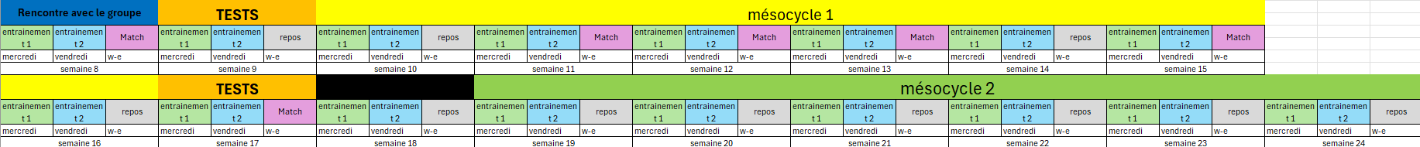
Ce qui nous donne une périodisation de la seconde phase de championnat avec cette forme si :

b) Périodisation de la saison d’entraînement : présentation statique (périodisation des objectifs de développement principaux et secondaires par cycle) et dynamique (périodisation des charges, volumes et intensités de travail par cycle)
Pour ce qui est de la charge de travail, on s’appuie sur une périodisation linéaire (Mujika et al., 2018). Périodisation que l’on utilisera pour chaque mésocycle en mettant une séance avec une charge de travail moins élevée les semaines de championnat afin de récupérer, diminuer la fatigue, et pouvoir bénéficier des effets de la surcompensation ou de la supercompensation selon l’espacement avec la précédente semaine de récupération (Spiering et al., 2022)/(Le Meur et al., 2013).
Pour la périodisation des objectifs de développement, aux vues du temps d’intervention par séance, on ne va fixer qu’un objectif principal pour chacun des deux mésocycles. Pour le premier mésocycle, on souhaite développer la détente des athlètes. En regardant le matériel à disposition, c’est plutôt à travers la composante de vitesse que l’on souhaitera améliorer cette capacitée. Et notamment à travers la pliométrie. Pour le second mésocycle, l’objectif sera plutôt prophylactique avec deux microcycles de deux semaines sous-jacentes. Le but de ce mésocycle est de donner à tous le monde des pistes de travail en prophylaxie pour la suite de leur carrière, et de répondre aux différentes pathologies présente dans le groupe. Aussi le fait de basculer vers un objectif de bien être après l’arrêt de la compétition permet de relâcher une éventuelle « pression de la performance » qui aurait pu se mettre en place lors du premier cycle. Les blessures les plus fréquentes au volley-ball impliquent la cheville dans 41% des cas et le genou avec des douleurs qui touche 75% des joueurs élites (Laffond, 2024). A cela, on ajoute l’épaule, notamment sollicitée lors des cycles de travail impliquant le haut du corps de ma programmation. On aura donc pendant ce mésocycle, trois microcycles de deux semaines chacun portant sur la prophylaxie de la cheville, du genou, et de l’épaule. A préciser qu’un travail de développement des muscles et mouvement du pied seront incorporer au microcycle portant sur la cheville.
Lors du second mésocycle, on prendra tout de même un petit temps afin de maintenir les qualités développé lors du premier. On utilise notamment l’effet retardé de l’entrainement pour le maintien des qualités de vitesse acquises lors du premier cycle de développement de la pliométrie et de la vitesse, avec un travail de vitesse verticale à chaque séance, puisqu’on sait que l’effet résiduel des qualités de vitesse ne dure que de 3 à 8 jours (Issurin et al. 2008).
A noter que la charge d’entrainement du vendredi ne peut pas être contrôlé directement sur le terrain puisque je ne suis pas présent à la séance, c’est donc une proposition que je fais à l’entraineur afin de permettre au joueur d’être dans des conditions de fatigues les plus idéales pour le match le week-end. Pour essayer d’évaluer cette charge j’ai donné comme outil l’utilisation d’une échelle rpe combiné à la durée de séance, cela permet d’évaluer la Charge d’entrainement (intensité x durée).
Voici donc la périodisation de la saison d’entraînement :

(Pour ce qui est de la charge de travail, on s’appuie sur une périodisation linéaire (Mujika et al., 2018). Périodisation que l’on utilisera pour chaque mésocycle en mettant une séance avec une charge de travail moins élevée les semaines de championnat afin de récupérer, diminuer la fatigue, et pouvoir bénéficier des effets de la surcompensation ou de la supercompensation selon l’espacement avec la précédente semaine de récupération (Spiering et al., 2022)/(Le Meur et al., 2013).
Pour ce qui est de la périodisation des objectifs, rappelons quels étaient les objectifs de développement. On souhaite développer la force et l’explosivité du bas du corps pour augmenter la détente des athlètes ainsi que leur vitesse de frappe, les qualités pliométriques du haut du corps aussi pour augmenter la vitesse de frappe, et cela en minimisant les blessures.
La prophylaxie sera systématiquement un objectif secondaire de travail, car le nombre de séances étant assez faible (1 par semaine), il convient, pour moi, de prioriser les qualités musculaires et d’inscrire la prophylaxie dans un travail de longue durée. Les blessures les plus fréquentes au volley-ball impliquent la cheville dans 41% des cas et le genou avec des douleurs qui touche 75% des joueurs élites (Laffond, 2024). A cela, on ajoute l’épaule, notamment sollicitée lors des cycles de travail impliquant le haut du corps de ma programmation. C’est donc sur ces articulations que s’orientera la prophylaxie.

Pour ce qui est des axes principaux de développement, on enchaîne simplement les objectifs d’un cycle à l’autre.
Enfin, dans les objectifs secondaires de chaque cycle, on se sert de l’effet résiduel de l’entraînement, afin de maintenir les progrès effectués durant un cycle de travail jusqu’à ce même prochain cycle. On l’utilise notamment pour le maintien des qualités de vitesse acquises lors des cycles de développement de l’explosivité et de la pliométrie, avec durant le cycle suivant un travail de vitesse à chaque semaine, puisqu’on sait que l’effet résiduel des qualités de vitesse ne dure que de 3 à 8 jours (Issurin et al. 2008).
Voici donc la périodisation de la saison d’entraînement :
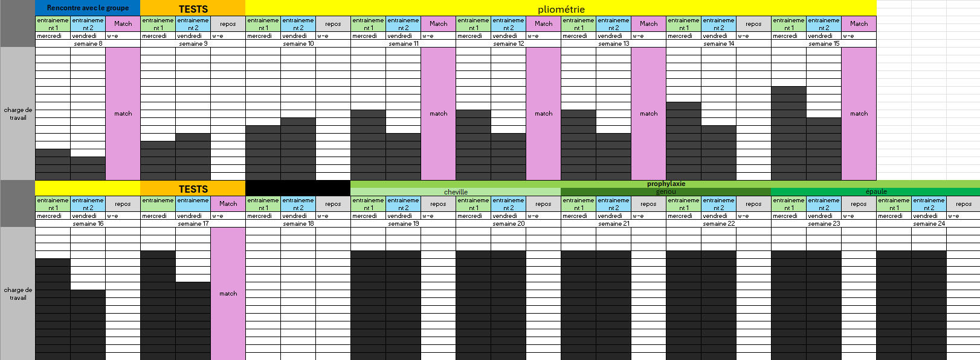
- Programmation de l’entraînement (présentation d’un méso-cycle statique (périodisation des objectifs de développement principaux et secondaires par cycle) et dynamique (périodisation des charges, volumes et intensités de travail par cycle)
Pour cette partie, j’ai choisi de détailler le mésocycle 1.
Dans ce mésocycle, on développe la vitesse verticale à travers différents axes comme la pliométrie, ou le transfert de vitesse, ou encore le lourd léger. Lors de ce cycle j’avais pour objectif d’amener les athlètes à être capable de réaliser des séries de death jump. J’avais donc besoin d’installer une progressivité dans les séances de pliométries proposer, car cet atelier étant assez traumatique il parait insensé de le proposer dès la première séance, sans un développement préalable et l’induction de certaine adaptation corporelle. Ce cycle comporte donc 7 séances de 40-45 minutes échauffement compris.
Séance 1 :
Echauffement + travail d’activation du reflexe myotatique de la cheville, 4x10 franchissement de haie avec un saut des deux pieds avec à la réception un saut à intensité maximum sans temps d’arrêt entre les sauts r=1’30
Séance 2 :
Echauffement + travail d’activation du reflexe myotatique de la cheville en ajoutant de la progressivité dans la charge par rapport à la semaine précédente, 4x10/jambe, franchissement de haie avec un saut des deux pieds avec réception sur une jambe un saut à intensité maximum sans temps d’arrêt entre les sauts r=1’30
Séance 3 : échauffement + travail de diminution du temps de contact avec le sol, sous forme de duel avec une balle d’attaque à négocier pour le gagnant et une réception pour le perdant, l’athlète enchaine 3 sauts au-dessus d’une haie (avant-arrière-avant), le gagnant étant celui qui touche le sol en premier après le troisième saut. Le travail était effectué en 3 blocs de 5’ une fois l’échauffement terminer.
Séance 4 : échauffement + transfert de vitesse horizontale en vitesse verticale 4x8 répétition d’un saut vers l’avant (~7pieds) enchainé avec un saut verticale à intensité maximum sans temps d’arrêt entre les deux sauts, ajout de charge additionnelle pour les plus alaise au fur et à mesure des séries + le travail est ensuite transposé sous forme de duel avec les même règle que la semaine précédente, les athlète doivent franchir une rivière puis une haie le plus rapidement possible pour gagner le duel.
Séance 5 : échauffement + circuit training sous forme de fractionné 1’/1’ enchainement de saut avec travail de ballon au bout ; travail de gainage dynamique avec un ballon à faire rebondir contre un mur ; fréquence d’appuie de déplacement latéral avec travail de ballon au bout ; coordination œil main avec du jonglage. 2x8’ donc deux tours avec un passage par atelier à chaque fois.
Séance 6 : échauffement + travail de lourd léger avec 3x squat jump avec haltère + 5 wall ball avec ballon de volley à intensité max, le tout répéter 4 fois. R=3’30 travails d’échauffement technique entre les séries.
Séance 7 : échauffement + 4x8 death jump depuis la première rangé des tribunes ou la première marche pour y accéder selon l’appréhension. R=2’ possibilité d’ajout de charge additionnelle au fil des série selon l’aisance des athlètes.

3) LE STAGE (ANALYSE CRITIQUE DE LA MISE EN ŒUVRE DE LA PLANIFICATION PREVISIONNELLE)
Attendus globaux : Effort d’analyse critique de la planification prévisionnelle présentée dans le pré-mémoire au regard de son expérience personnelle de stage, des remarques de son tuteur et d’une confrontation avec la littérature scientifique/technique dans le cadre de la préparation physique.
- Bilan des résultats au regard des objectifs initiaux
Attendus : L’étudiant devra justifier de l’adéquation ou non entre les résultats sportifs et/ou de développement par rapport aux objectifs de préparation physique fixés en début de saison sportive.
L’une des premières missions qui m’a été confié était de dresser une trame d’échauffement physique pour l’ensemble des groupes. J’ai donc élaboré cette trame :
-réveille articulaire
-Mobilité bas du corp (deep squat et jambes à 90° avec pied arrière qui essaye de décoller du sol)
-travail d’épaule à l’élastique
-Potentialisation du bas du corp avec de l’isométrie over comming, jonglage et travail de temps de réaction entre pour solliciter coordination œil-main
Le but de cet échauffement est de solliciter les différents groupes articulaires et musculaires afin de prévenir les blessures, puis on finit avec un travail de potentialisation afin d’optimiser la performance pour la suite des ateliers (Baena-Raya et al., 2021), (ALI, C. A. 2022).
Je pense que cet échauffement répond à tous les problématiques de l’échauffement, un échauffement à pour fonction de préparer le corps à l’effort pour diminuer les risques de blessures et maximiser les performances. On retrouve dans cette échauffement tout un travail de déverrouillage articulaire et une sollicitation musculaire des muscles stabilisateur de la hanche des chevilles et des genoux avec la partie de mobilités. Et les muscles stabilisateurs de l’épaule avec les différents mouvements d’élastique (annexe 4,5,6). Après cela on retrouve un travail de potentialisation avec l’isométrie over comming qui permet de préparer le corps à des efforts musculaire d’intensité maximum. En plus de ça le travail de jonglage et de temps de réaction vient aussi préparer le corp dans sa coordination œil main et sa finesse motrice. Un échauffement d’une vingtaine de minute qui permet aux corps d’être prêt à réaliser des efforts associés à une séance de volley. L’échauffement technique volley étant laissé au soin de l’entraineur.
Le second objectif était d’améliorer la détente des athlètes, et leur profil force vitesse. Pour cela, j’ai commencé par évaluer leur détente et dresser leur profil force vitesse à l’aide de l’application Myjump. Avant le début du premier mésocycle, une séance entière était destinée à la prise de donné. La séance commence par un échauffement commun, puis les athlètes partent en séance avec le coach et je les appels un à un pour prélever les données. En premier lieu je leur demande leur poids leur taille. Puis on mesure à l’aide d’un mettre de couture la longueur de la jambe, la hauteur à 90° de flexion de jambe et la longueur du levier. Une fois ces trois mesures réalisées, on fait effectuer 4 Counter mouvement jump à l’athlète, à chaque fois en le filmant à l’aide de l’application myjump. Pour chaque saut on donne à l’application l’image à laquelle l’athlète quitte le sol et l’image à laquelle il y revient. On réalise ces sauts avec 4 charges, d’abord le poids de corp, puis une barre de 7.5kg, une de 17.5kg et une de 27.5kg, avec a chaque fois 2’ de récupération entre les sauts.
L’application nous donnes alors toute une série de donné pour chaque athlète :

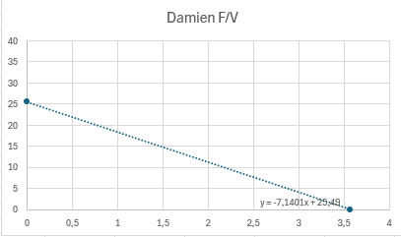
On se sert notamment de F0 et V0 que l’on place sur un graphique, ce qui nous permet en traçant la droite entre ces deux points de créer le profil force vitesse de l’athlète, avec en abscisse la vitesse en m/s et en ordonné la force en N/kg:
On réalise donc l’opération pour tous les athlètes afin de dresser un profil initial, un profil pré-entrainement.
Une fois le cycle effectuer on réalise la même démarche pour le test post-entrainement. Et on compare les résultats.
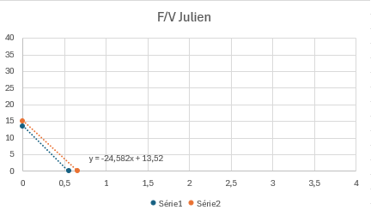
Parmi les 8 athlète ayant réalisé le premier test seul 6 ont réalisé le post-entrainement. En plus de cela un athlète n’ayant pas participé à la première session à participé à la seconde. On va donc se concentrer sur les 6 athlètes ayant passé ces deux tests. Parmi ces 6 athlètes 5 ont participé à toutes les séances entre les deux tests et 1 n’a participé à aucune des séances. Nous allons commencer par l’analyse de ce dernier (pour chaque profil, la courbe bleue correspond aux premiers tests et l’orange au second).
On observe pour cette athlète qui ne sait pas entrainer qu’il n’y a pas de variation de la performance, des hauteurs de saut très similaires dont les différences peuvent être assimiler à l’approximation de l’application et des condition de test. De même pour F0 et V0 qui ne varie que très peu, on peut associer la très légère amélioration au fais que lors du second passage l’athlète connais le test et que de plus il a perdu du poids entre le premier et le second test.
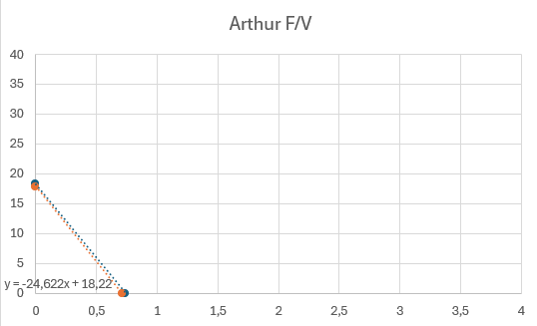
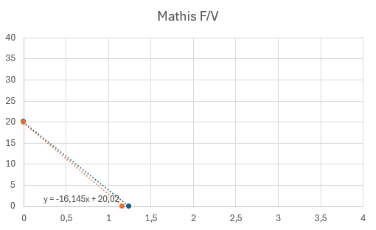
Après ce premier athlète qu’on pourrait qualifier de « témoin », il nous reste 5 athlètes. Je vais parler ici de 2 cas similaires.
Mathis et Arthur ont tous les deux suivient l’ensemble des séances. En regardant les résultats on observe qu’il n’y a quasiment pas de variation entre le test 1 et le test 2. Des hauteurs de sauts très similaire avec seulement 2 cm d’écart au maximum. De meme pour les F0 et V0 qui sont quasiment identique. Meme si pour Mathis, on voit que pour les 4 saut l’améliorato n est la même, ce qui pourrait nous laissez pensez que c’est grace à l’entrainement suivie. Elle n’est que de 2 cm, ce qui n’est pas suffisant pour etre sûr que d’autre facteur comme l’état de forme, ou la connaissance du test n’est pas interféré dans la performance.
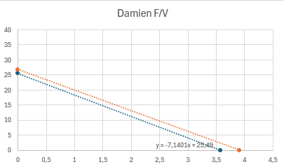
Parmi les 6 athlètes évalué, un à vue son profil évoluer de manière significative.
Damien est le seul athlètes qui voit son profil évoluer de manière significative. On observe pas différence énorme sur la hauteur des saut (3-4cm) sur les premiers sauts, ce qui reste tous de même mieu que les deux premiers athlètes. Mais quand on se Penche sur les données de son profil. On voit que son F0 n’a pas vraiment était modifié. Cependant on voit une augmentation de 0.34m/s de sa V0, soit une augmentation de 9.5%. Une première lecture pourrai nos laissez pensé que c’est grace à l’entrainement suivi.
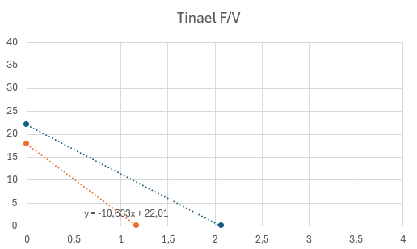
Enfin, il y’a deux cas particuliers, deux cas incohérents.
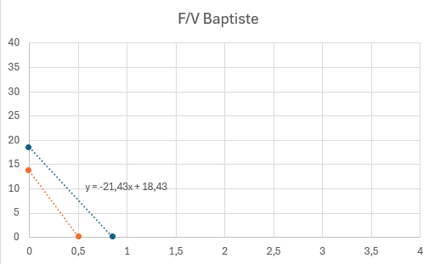
Ces deuc athlètes, ou plutôt les donnnés récolté sûr eux sont totalement incohérente. Si l’on se penche sur leurs hauteurs de sauts, on peut voir une augmentation de 10 cm pour ces deux athlètes dans leur premier saut, à poid du corp. Cela représente une augmentation de 28% et 26%, ce qui représente une augmentation significative. En regardant les 3 autres aut on observe aussi de l’amélioration, mais de manière moin importante.On s’attend alors à un F0 qui augmente très légerement et un V0 qui augmente de manière très significative. Mais quand on observe les courbes et les donnés on voit que leur profil à drastiquemet diminué. Alors comment expliquer cela. On peut trouver plusieurs explications, notament sur l’approximation des tests. En effet plusieurs donnés du test on été récolté de manièré approximative. Dans un premier temps le poid et la taille, lors des test je ne disposais ni d’une balance, ni d’une toise il était donc pour moi impossible de déterminer avec exactitude le poid et la taille des athlètes, j’ai donc demandé à chaque athlète son poid et sa taille, on peut donc déjà savoir qu’il y’a forcément un écart de poid meme très léger entre le premier passage et le second qui n’a pas été pris en compte puisque les deux athlètes ont donnéent le meme poid lors du premier et du second test. La seconde approximation concerne la prise d’une mesure demandé par lapplication, il s’agit de la felxion à 90°. Cette mesure correspond au point le plus bas atteint par l’athlète lors de la phase de contre mouvement du saut, il est nommé comme cela car pour la plus part des personnes il correspond au moment ou les genous présentent une flexion de 90°. A ce moment la on mesure la distance entre le sol et le grand trocantère. Cette mesure présente une grande approximation, puisqu’elle est prise en amont du test, et peux varier d’un saut à l’autre. Pour etre plus p^récis il aurait fallut réaliser le saut face à un mur ou une toile gradué nous permettant de donné à l’application la hauteur pour chaque saut.
Qu’il y’est des approximation n’est en soit pas tant un problème que ça, le réelle problème est que ces approximations mènent à des incohérence aussi grande. Puisqu’avec de tel écart on peut légitimement remettre en question le reste des résultats, et notamment concernant le profil force vitesse. Si les donnés sont éronné pour ces athlètes pourquoi ne le serait elle pas pour les athlètes précédent. Damien à il vraiment améliorer sa V0, Arthur et Mathis ont-ils vraiment stagné ? Même si il est possible que les érreur énoncé ne concerne que ces deux athlètes il est aussi probable que d’autre authlète en ai été affécté.
Pour donner un avis sur les résultats, on peut tous de même se pencher sur les différence de hauteurs de saut. En comparant les tests 1 et 2 pour chaque athlète on constate dans un premier temps que auncun n’athlète n’a sauté moin haut lors du second test par rapport au premier ; seul Arthur présente une perte de 1cm sur certain saut mais avec l’approximation cela ne permet pas d’affirmer qu’il y est une réelle perte.
Pour les 4 autres athlètes ayant suivi l’entrainement les sauts du second test sont plus important que ceux du premier. On pourrai encore une fois se dire que le programme à donc été éfficace Cepednant pour la plus part des athlètes les sauts, notament à charge légère ne présente une amélioration que de 2 à 5 cm. Cette différence est elle vraiment suffisante ppur en arrivé à une telle conclusion. Je ne pense pas, comme annoncé précédement plusieurs approximation nous laisse pensez que les écarts ne sont pas suffisent pour être certain d’une réelle amélioration. En plus de cela on peut rajouter un aspect motivationelle qui peut etre important. Comme évoqué en cours, le fait de bienn s’entendre et de bien connaitre le staff pousse les athlètes à se donner réelement a fond lors des test. Et lors des premiers tests les athlètes ne m’avaient vue qu’une fois au par avant, et ne me connaissais pas. Pouur le second cela faisait deux mois que nous nous voyons duex heurs chaque semaine que nous travaillons discutions et rigolions ensemble. On peut donc imaginer que lors du second test les athlètes étaient plus motivé et plsu en clin à délivrer une performence maximal.
Il y’a tout de même les deux derniers athlètes qui présente une amélioration de 10 cm, ce qui est quand meme une amélioration très importantes, qui pourrait nous amener à penser que le programme à peut etre pu etre bénéfique pour eux. Cette augmentation semble trop importante por n’avoir comme cause qu’un aspect affectif.

b) Analyse critique de la planification prévisionnelle (périodisation, programmation, intervention)
Lors de ce stage j’ai fait face à plusieurs contraintes, notamment temporelle de part mon arrivé tardive dans le club, il n’y avait que deux mois entre mon arrivé et la fin de la compétition et deux mois et demi avant le rendu de ce mémoire. L’organisation temporelle n’a donc pas laissé beaucoup d’espace quant à la gestion de celle-ci.
Cependant j’ai fait des choix dans ma périodisation de cycle qui peuvent être contester. J’ai fait le choix de ne faire qu’un seul cycle, sur un seul thème tout au long de la phase de compétition dans le but de pouvoir produire des bénéfice notables et rapides. En se penchant sur le calendrier des matchs dans le but de s’adapter à celui si on aurait peut-être pu couper ce mésocycle de 7 semaine en trois cycle de 2,2 et 3 semaines chacun.
Cette organisation aurait aussi permis de palier à un autre problème que j’ai rencontré, la redondance. En effet présenter 3 cycles avec chacun des thèmes différents ou au moins deux thèmes différents durant ces trois cycles aurait éviter la répétition et l’ennuie. En effet quand on regarde le cycle présenté dans la Partie 2, on voit que celui-ci ne concerne quasiment que l’amélioration de la détente à travers la pliométrie. Ce qui implique la répétition de sauts, pour des volleyeurs qui passe déjà leur temps à sauter durant leur activité. Cela est pour moi une des erreurs que j’ai peut-être commises.
Dans mon approche des séances aussi j’ai été confronté à de la redondance et de l’ennuie, ce qui m’a forcé à apporter des modifications dans la forme des ateliers présenté. On le voit notamment après la séance 2. Mon idée première était de les amener progressivement vers le deatjump en ne proposant que de la variation dans les charges de travail et les contre hauts. Ce qui impliquait des répétitions de sauts d’avant en arrière sans jamais aucun but réel et avec des formats de séance répétitifs. Au bout de la 2ème séance je me suis aperçue de l’ennuie des athlètes face à cela, il commençait à être moins investit dans l’atelier, ne le réalisais pas à intensité maximum. Cela est liè à une autre erreur de ma part, je pensais que pour des athlètes de niveau pré-national l’objectif principal était la performance et que le passage par ce type d’atelier était normal pour eux, mais ce n’était pas le cas. Le groupe recherchait avant tous à prendre du plaisir en jouant et en s’entrainant il ne voulait pas « être prêt à tout pour la performance », le facteur plaisir restait le plus important pour les athlètes. Et c’est pour cela qu’on peut voir une diversité dans la forme du travail dans les séances qui suivent, avec l’instauration de duel pour redonner de l’intensité et de la bonne humeur au cours des séances. On voit aussi une séance sous forme de circuit, cela était aussi fais dans le but de varier le format pour éviter la redondance. On voit aussi l’intégration de ballon et de travail technique simple au cours des séance car avant d’être des athlètes se sont des volleyeurs. De même pour le travail de lourd léger, encore une nouvelle méthode pour eux afin d’éviter la répétition. Les sauts ont aussi été un peu modifié, au lieu de tos le temps sauter vers le haut, j’ai incorporé des sauts vers l’avant, sur les cotés ou vers l’arrière.
Ces modifications en cours de cycle ont été très importantes car elles ont permis de remettre de la bonne humeur, donc de la motivation et donc de l’implication de la part des athlètes.

c) Proposition d’évolution de la planification prévisionnelle et de remédiation aux problèmes rencontrés
Aux vues des problèmes évoqué dans la partie précédentes, on peut se dire qu’une organisation en trois cycle aurait peut-être été plus bénéfique sur certain point. On peut imaginer un premier cycle porté sur l’amélioration de la détente, avec une progressivité dans les contenues de séances ainsi que dans la charge d’entrainement.
Un second cycle ou l’on aurait pu travailler la mise en action, un thème qui aurait été bénéfique notamment dans deux secteurs de jeux, la réception afin d’aller vite au ballon et dans l’attaque/ le service et le bloque. En étant efficace dans la mise en action la vitesse engendrée sur des course courtes comme des prises d’élan aurait été plus importante ce qui aurait permis de transmettre plus d’énergie pour sauter et ainsi sauter plus haut. Ce travail se serait déroulé sur trois semaine avec de la variation dans la diréction de la mise en action, pas d’augmentation de la charge de travail aux vues de la densité de la compétition pendant ce cycle. On peut imaginer un petit travail de pliométrie durant c chaque séance de ce cycle afin de conserver les gains potentiel du premier cycle.
Et enfin un dernier cycle ou l’on reviendra sur un thème principale basé sur l’amélioration de la détente notamment à travers la puissance et le transfert de vitesse. Avec ça, thème secondaire sur la mise en action pour ne pas perde les bénéfices générés précédemment. On instaurerait une progressivité de la charge d’entrainement durant ce cycle aux vues du calendrier des match.
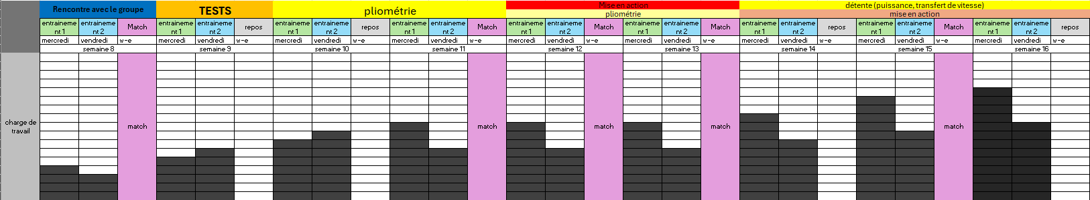
Cela aurait donné une planification de ce type :
Pour ce qui est des séances et de leur contenue, on maintien la trame d’échauffement au début de chaque séance. Pour les contenue,
Séance 1 et 2 : pliométrie pure, les mêmes séances que celle proposé dans le cycle en partie 2.
Séance 3 : mise en action vers l’avant
Séance 4 : mise en action latérale
Séance 5 : travail de transfert de vitesse horizontale en vitesse verticale (pour faire le lien avec le cycle précédent)
Séance 6 : travail de lourd léger
Séance 7 : Death jump
Il faudra veiller lors de ces séances de ces séances à respecter les thèmes tout en apportant de la diversité dans la forme et dans l’animation des séances pour garder les athlètes motivés.

d) Proposition de 2 séances « clés », datées, contextualisées dans votre programmation avec un bilan de fin de séance et vos analyses en termes de perspectives à venir
Séance du 05/03, première séance du cycle et première séance avec le groupe.
-Tram d’échauffement (15’-20’)
- activation du reflex myotatique de la cheville et développement des qualités pliométrique 4x10 franchissement de haie, enchainé saut intensité max, r=1’30
Bilan : activité trop courte, les athlètes ne respecte pas forcément les temps de récup et ont besoin d’être mobilisé pour avoir une intensité de 100%.
Pour les prochaines séances : vigilance sur les temps de recup, l’implication, faire évoluer l’atelier pour amener de la progressivité séance après séances. Prochaine séance augmentation de la charge.
Séance du 26/03, séance de milieu de cycle travail de transfert de vitesse horizontal en vitesse vertical.
-Tram d’échauffement (15’-20’)
-atelier de transfert de vitesse horizontal en vitesse vertical, 3x8 franchissement de rivière avec saut vertical à intensité max enchainé r=1’30. Possibilité d’ajout de charge pour les plus alaise, charge fixe pas de mouvement des épaules pour éviter les blessures. (10’)
-transcription de l’atelier précédent sous forme de duel, deux athlètes réalise l’atelier en même temps, le premier à toucher le sol gagne le duel et joue une bale d’attaque que le second doit défendre, r=temps de passage des autres athlètes (10’-15’ coupé en deux blocs)
Bilan : athlète motivé, bonne humeur, ils voulaient continuer, attention durée transitions entre les ateliers. Pour le duel envoyer le ballon directement en l’air.
Pour les prochaines séances : format qui plait aux athlètes, à répéter, continuer d’augmenter la charge durant les ateliers.

CONCLUSION
Enfin, ce stage m’aura permis de découvrir la préparation physique d’un nouveau sport, en plus de me permettre de réaliser mes premiers profil force vitesse même si cela n’a pas été concluant. Cela m’a permis aussi de me rendre compte d’a quelle point la précision des donnés recueilli est importantes pour pouvoir travailler avec précision et avoir un contrôle toujours plus précis des travaux que l’on effectue. C’était aussi la première fois que j’avais l’occasion de travailler avec des adultes, ce qui me donne l’occasion de me confronter à un nouveau publique. Un publique qui comme les jeunes cherche avant tous à trouver du plaisir dans la pratique de l’activité.
Pour la suite de ma carrière il me reste à continuer de réaliser des profils force vitesse afin de devenir meilleur dans la récolte et l’utilisation de ces datas dans mon entrainement.
Pour la suite de ma formation, je souhaite mettre en pause mes études afin de commencer à travailler en tant que préparateur physique dans plusieurs clubs de niveau régionaux et nationaux, afin d’engranger beaucoup d’expérience terrain. Je souhaite aussi travailler avec des clubs issus de sport différents les uns des autres afin de pouvoir élargir mon champ de compétences et développer mes compétences en analyse de la tâche. Tous cela en continuant de me former avec différentes formations, et renforcé mes connaissances en anatomie qi sont pour moi un de mes points faibles
Aussi dans un futur un peu plus lointain (2-3ans) je souhaiterais reprendre les études avec un master en alternances afin de finir ma formation et d’augmenter encore mes compétences.

Bibliographie
ALI, C. A. Effet des deux types d’échauffement standard et potentiel sur le développement de la force-vitesse des volleyeuses âgées de 17-19 ans Effect of standard and potential warm-ups on the speed-force development of 17-19 year old women’s volleyball players.
Baena-Raya, A., Soriano-Maldonado, A., Rodríguez-Pérez, M. A., García-de-Alcaraz, A., Ortega-Becerra, M., Jiménez-Reyes, P., & García-Ramos, A. (2021). The force-velocity profile as determinant of spike and serve ball speed in top-level male volleyball players. PLOS ONE, 16(4), e0249612. https://doi.org/10.1371/journal.pone.0249612
Issurin, V. (2008). Block periodization versus traditional training theory: A review. The Journal of Sports Medicine and Physical Fitness, 48(1), 65–75.
Marques, M. C., Tillaar, R. van den, Gabbett, T. J., Reis, V. M., & González-Badillo, J. J. (2009). Physical Fitness Qualities of Professional Volleyball Players : Determination of Positional Differences. The Journal of Strength & Conditioning Research, 23(4), 1106. https://doi.org/10.1519/JSC.0b013e31819b78c4
Pineau, J.-C. (1991). Importance de la puberté sur les aptitudes physiques des garçons scolaires. Bulletins et Mémoires de la Société d’Anthropologie de Paris, 3(3), 275-286. https://doi.org/10.3406/bmsap.1991.1787
Rochebrochard, L., & De, É. (1999). Les âges à la puberté des filles et des garçons en France. Mesures à partir d’une enquête sur la sexualité des adolescents. Population, 54(6), 933-962. https://doi.org/10.2307/1534716
Sheppard, J. M., Cronin, J. B., Gabbett, T. J., McGuigan, M. R., Etxebarria, N., & Newton, R. U. (2008). Relative Importance of Strength, Power, and Anthropometric Measures to Jump Performance of Elite Volleyball Players. The Journal of Strength & Conditioning Research, 22(3), 758. https://doi.org/10.1519/JSC.0b013e31816a8440
Valadés Cerrato, D., Palao, J. M., Femia, P., & Ureña, A. (2018). Effect of eight weeks of upper-body plyometric training during the competitive season on professional female volleyball players. The Journal of Sports Medicine and Physical Fitness, 58(10). https://doi.org/10.23736/S0022-4707.17.07527-2

Annexes
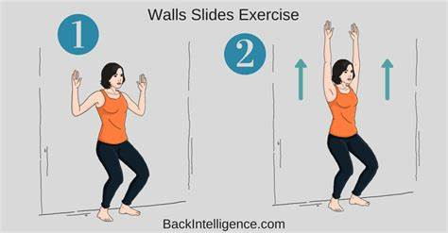
Annexe 1, test de Wallslide

Annexe 2, test d’Over Head Squat

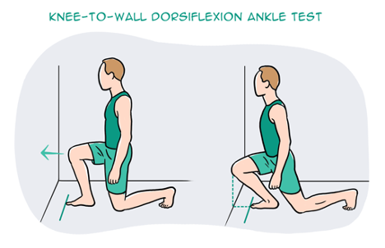
Annexe 3, test de mobilité de cheville
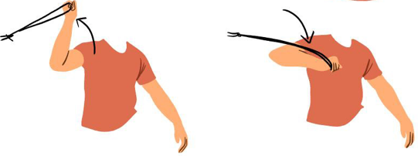
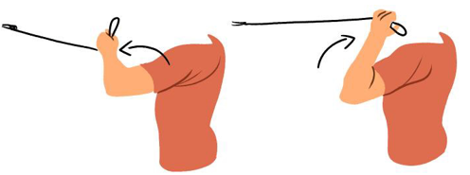
Annexe 4, mouvement d’échauffement de l’épaule
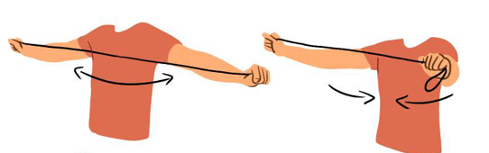
Annexe 5, mouvement d’échauffement de l’épaule

Annexe 6, mouvement d’échauffement de l’épaule

